Exercise CART Class 08-01-2020

Daniel Zanchetta and Lais Zanchetta

11/01/2020

## 1. Suponga el siguiente árbol simple T con sólo dos nodos (hojas) terminales. En el nodo raíz se tiene 100 individuos que se dividen en dos nodos hijos de 60 y 40 individuos cada uno. La variable de respuesta indica la compra (No o Si) de un cierto producto. Calcule la reducción de impureza que se obtiene al pasar del nodo padre a los dos nodos hijos.

#Nodo 1:  
pnodo1 <- (1/60)^2 + (59/60)^2  
  
#Nodo 2:  
pnodo2 <- (21/40)^2 + (19/40)^2  
  
#Gini index padre  
it0 <- round((pnodo1*(60/100) + pnodo2*(40/100)),3)  
  
#Gini index nodo hijo 1  
it1 <- round(1-(1/60)^2-(59/60)^2,3)  
  
#Gini index nodo hijo 2  
it2 <- round(1-(21/40)^2-(19/40)^2,3)  
  
#Drecrement of impurity  
deltait <- it0 - ((60/100)*it1) - ((40/100)*it2)  
deltait

## [1] 0.5616

## 2. Con el mismo árbol precedente, calcule su coste de mal clasificación R(T).

#Para hacer el calculo del coste de cada nodo hijo (rt1 y rt2 abajo), hemos utilizado el valor correspondiente al SI para realización de la compra.  
rt1 <- 1-(1/60)  
rt1

## [1] 0.9833333

rt2 <- 1-(19/40)  
rt2

## [1] 0.525

## 3. Retome los datos del problema churn. Se trata ahora de obtener un árbol de decisión que nos permita efectuar predicciones sobre la probabilidad de baja de los clientes. Cargue en R la Liberia rpart y obtenga un árbol máximo (cp=0.0001) con crossvalidación (xval=10).

#library(mice)  
library(rpart)  
library(dplyr)

##   
## Attaching package: 'dplyr'

## The following objects are masked from 'package:stats':  
##   
## filter, lag

## The following objects are masked from 'package:base':  
##   
## intersect, setdiff, setequal, union

library(tidyr)  
library(mice)

## Warning: package 'mice' was built under R version 3.6.2

## Loading required package: lattice

##   
## Attaching package: 'mice'

## The following object is masked from 'package:tidyr':  
##   
## complete

## The following objects are masked from 'package:base':  
##   
## cbind, rbind

setwd("C:/Users/Daniel/Documents/Certificados & Faculdade/UPC Master Big Data/Data Analytics/Aula 8 - 08-01/exer_cart")  
churn <- read.table(file = "churn.txt",header = TRUE,sep = "")  
churn$antig[churn$antig==99] <- NA  
churn <- mice::complete(mice(churn, m=1))

##   
## iter imp variable  
## 1 1 antig Nomina Pension Debito_aff VISA MCard  
## 2 1 antig Nomina Pension Debito_aff VISA MCard  
## 3 1 antig Nomina Pension Debito_aff VISA MCard  
## 4 1 antig Nomina Pension Debito_aff VISA MCard  
## 5 1 antig Nomina Pension Debito_aff VISA MCard

churn_tidy <- churn %>%  
 separate(Baja, into = c("Baja_Rem","Baja"), sep = " ", extra = "merge", fill = "left") %>%   
 separate(edatcat, into = c("edatcat_Rem", "edatcat","edatcat_Rem2","edatcat_Rem3"), sep = "([\\ \\.\\.])", extra = "merge", fill = "right") %>%  
 separate(Nomina, into = c("Nomina_Rem", "Nomina"), sep = " ", extra = "merge", fill = "left") %>%  
 separate(Pension, into = c("Pension_Rem", "Pension"), sep = " ", extra = "merge", fill = "left") %>%  
 separate(Debito_normal, into = c("Debito_normal_Rem","Debito_normal_Rem2", "Debito_normal"), sep = "([\\ \\ ])", extra = "merge", fill = "left") %>%  
 separate(Debito_aff, into = c("Debito_aff_Rem","Debito_aff_Rem2", "Debito_aff"), sep = "([\\ \\. ])", extra = "merge", fill = "left") %>%  
 separate(VISA, into = c("VISA_Rem", "VISA"), sep = " ", extra = "merge", fill = "left") %>%  
 separate(VISA_aff, into = c("VISA_aff_Rem","VISA_aff_Rem2", "VISA_aff"), sep = "([\\ \\. ])", extra = "merge", fill = "left") %>%  
 separate(MCard, into = c("MCard_Rem", "MCard"), sep = " ", extra = "merge", fill = "left") %>%  
 separate(Amex, into = c("Amex_Rem", "Amex"), sep = " ", extra = "merge", fill = "left") %>%  
 separate(dif_resid, into = c("dif_resid_Rem","dif_resid_Rem2", "dif_resid"), sep = "([\\ \\. ])", extra = "merge", fill = "left") %>%   
 transform(sexo = ifelse(.$sexo == "No informado", "MUJER", "HOMBRE")) %>%  
 select(-c("Baja_Rem", "edatcat_Rem","edatcat_Rem2","edatcat_Rem3","Nomina_Rem","Pension_Rem","Debito_normal_Rem","Debito_normal_Rem2","Debito_aff_Rem","Debito_aff_Rem2","VISA_Rem","VISA_aff_Rem","VISA_aff_Rem2","MCard_Rem","Amex_Rem","dif_resid_Rem","dif_resid_Rem2"))  
  
#Comandos para la generación de training data, con 2/3 (67% aprox) de observaciones random  
n <- nrow(churn_tidy)  
set.seed(7)  
trainingdata <- sample(1:n,round(0.67*n))  
  
#Comandos para la generación del arbol CART  
set.seed(27)  
arbbaja <- rpart(Baja~.,data = churn_tidy[trainingdata,],control = rpart.control(cp=0.0001,xval = 10))  
printcp(arbbaja)

##   
## Classification tree:  
## rpart(formula = Baja ~ ., data = churn_tidy[trainingdata, ],   
## control = rpart.control(cp = 1e-04, xval = 10))  
##   
## Variables actually used in tree construction:  
## [1] antig Debito_aff dif_CC dif_Hipoteca   
## [5] dif_Libreta dif_Plazo dif_Seguros edatcat   
## [9] oper_caj_Libreta oper_ven_Libreta sexo Total_activo   
## [13] Total_Inversion Total_Plazo Total_Seguros Total_Vista   
## [17] VISA   
##   
## Root node error: 663/1340 = 0.49478  
##   
## n= 1340   
##   
## CP nsplit rel error xerror xstd  
## 1 0.31070890 0 1.00000 1.04223 0.027593  
## 2 0.11010558 1 0.68929 0.70890 0.026348  
## 3 0.04374057 2 0.57919 0.66365 0.025929  
## 4 0.03167421 3 0.53544 0.61840 0.025443  
## 5 0.01960784 4 0.50377 0.56410 0.024766  
## 6 0.01809955 5 0.48416 0.55354 0.024622  
## 7 0.01659125 7 0.44796 0.53394 0.024343  
## 8 0.01282051 8 0.43137 0.52187 0.024164  
## 9 0.01055807 10 0.40573 0.51584 0.024072  
## 10 0.00904977 11 0.39517 0.51433 0.024049  
## 11 0.00754148 12 0.38612 0.49623 0.023763  
## 12 0.00452489 14 0.37104 0.49774 0.023788  
## 13 0.00377074 19 0.34691 0.48115 0.023515  
## 14 0.00251383 23 0.32881 0.48718 0.023615  
## 15 0.00245098 28 0.31373 0.49623 0.023763  
## 16 0.00226244 38 0.28808 0.49623 0.023763  
## 17 0.00150830 46 0.26244 0.49925 0.023812  
## 18 0.00075415 48 0.25943 0.50980 0.023979  
## 19 0.00010000 50 0.25792 0.50377 0.023884

## 4. Determine ahora el árbol óptimo y su valor del complexity parameter (cp). Diga cuales son las variables más importantes en la definición del árbol óptimo.

plotcp(arbbaja)

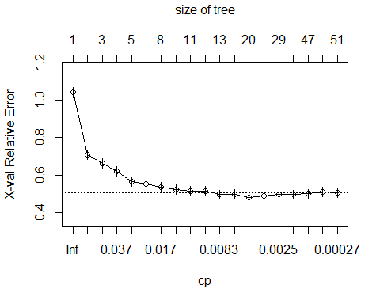

arbbaja$cptable <- as.data.frame(arbbaja$cptable)  
#Descubrir el index del arbol con menos calidad   
indMenorXError <- which.min(arbbaja$cptable$xerror)  
  
#Grabar el registro en una nueva variable  
xerror <- arbbaja$cptable$xerror[indMenorXError]  
#Coger su respectiva standard variation  
sd <- arbbaja$cptable$xstd[indMenorXError]  
  
#A través de comando loop, descubrir el primer valor que es más pequeño que el XError + 1 standard deviation  
i=1  
while(arbbaja$cptable$xerror[i] > (xerror+sd))  
 i = i + 1  
  
#Valor de Complexity Parameter  
optimalTreeCP <- arbbaja$cptable$CP[i]  
optimalTreeCP

## [1] 0.007541478

#Considerando el valor de CP que hemos atribuido anteriormente, tenemos que descubrir las variables mas importantes  
p1 <- prune(arbbaja,cp = optimalTreeCP)  
barplot(p1$variable.importance)

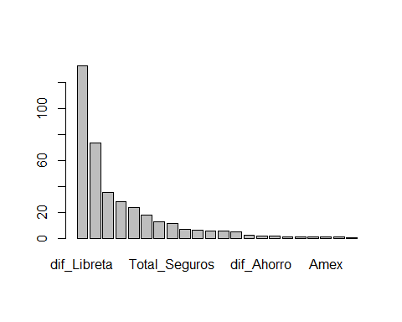 R.: El arbol optimo que hemos obtenido es de numero 11 de la cptable con complexity parameter de 0.007541478. Las variables que han sido mas importantes en la definición del arbol optimo han sido Total_vista, dif_Libreta.

## 5. Represente gráficamente el árbol óptimo y liste sus reglas de decisión.

#Ambos plots representan graficamente el arbol optimo. En este ejercicio hemos elegido utilizar el fancyRpartPlot del paquete rattle  
#library(rpart.plot)  
#rpart.plot(p1)  
  
library(rattle)

## Warning: package 'rattle' was built under R version 3.6.2

## Rattle: A free graphical interface for data science with R.  
## Version 5.3.0 Copyright (c) 2006-2018 Togaware Pty Ltd.  
## Type 'rattle()' to shake, rattle, and roll your data.

fancyRpartPlot(p1)

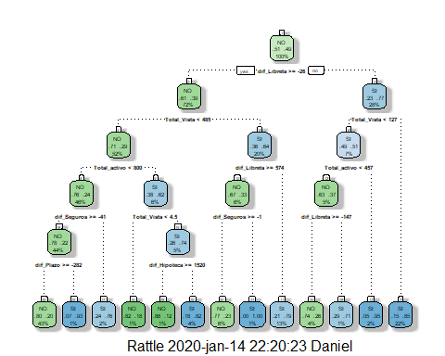

asRules(p1)

##   
## Rule number: 21 [Baja=SI cover=12 (1%) prob=1.00]  
## dif_Libreta>=-25.54  
## Total_Vista>=484.5  
## dif_Libreta>=574.2  
## dif_Seguros< -1  
##   
## Rule number: 13 [Baja=SI cover=21 (2%) prob=0.95]  
## dif_Libreta< -25.54  
## Total_Vista< 126.5  
## Total_activo>=457  
##   
## Rule number: 33 [Baja=SI cover=14 (1%) prob=0.93]  
## dif_Libreta>=-25.54  
## Total_Vista< 484.5  
## Total_activo< 800  
## dif_Seguros>=-40.64  
## dif_Plazo< -282.5  
##   
## Rule number: 7 [Baja=SI cover=292 (22%) prob=0.85]  
## dif_Libreta< -25.54  
## Total_Vista>=126.5  
##   
## Rule number: 39 [Baja=SI cover=60 (4%) prob=0.82]  
## dif_Libreta>=-25.54  
## Total_Vista< 484.5  
## Total_activo>=800  
## Total_Vista>=4.5  
## dif_Hipoteca< 1520  
##   
## Rule number: 11 [Baja=SI cover=178 (13%) prob=0.79]  
## dif_Libreta>=-25.54  
## Total_Vista>=484.5  
## dif_Libreta< 574.2  
##   
## Rule number: 17 [Baja=SI cover=25 (2%) prob=0.76]  
## dif_Libreta>=-25.54  
## Total_Vista< 484.5  
## Total_activo< 800  
## dif_Seguros< -40.64  
##   
## Rule number: 25 [Baja=SI cover=17 (1%) prob=0.71]  
## dif_Libreta< -25.54  
## Total_Vista< 126.5  
## Total_activo< 457  
## dif_Libreta< -146.9  
##   
## Rule number: 24 [Baja=NO cover=50 (4%) prob=0.26]  
## dif_Libreta< -25.54  
## Total_Vista< 126.5  
## Total_activo< 457  
## dif_Libreta>=-146.9  
##   
## Rule number: 20 [Baja=NO cover=75 (6%) prob=0.23]  
## dif_Libreta>=-25.54  
## Total_Vista>=484.5  
## dif_Libreta>=574.2  
## dif_Seguros>=-1  
##   
## Rule number: 32 [Baja=NO cover=571 (43%) prob=0.20]  
## dif_Libreta>=-25.54  
## Total_Vista< 484.5  
## Total_activo< 800  
## dif_Seguros>=-40.64  
## dif_Plazo>=-282.5  
##   
## Rule number: 18 [Baja=NO cover=17 (1%) prob=0.18]  
## dif_Libreta>=-25.54  
## Total_Vista< 484.5  
## Total_activo>=800  
## Total_Vista< 4.5  
##   
## Rule number: 38 [Baja=NO cover=8 (1%) prob=0.12]  
## dif_Libreta>=-25.54  
## Total_Vista< 484.5  
## Total_activo>=800  
## Total_Vista>=4.5  
## dif_Hipoteca>=1520

## 6. Las probabilidades de baja no están por fortuna equidistribuidas, sino que la probabilidad de baja es muy inferior (un 5%). Exporte a Excel la tabla de resultados por hoja y pondere estos resultados de acuerdo con las probabilidades a priori mencionadas. Obsérvese que en este caso no utilizamos una muestra test de validación del árbol obtenido (en general deberíamos obtener la predicción del árbol en una muestra independiente (test) y validar la calidad del árbol con los resultados obtenidos en esta muestra test).

leaf <- subset(p1$frame, var=="<leaf>",select=c(n,yval2))  
numLeaf <- row.names(leaf)  
leaf <- data.frame(leaf$n, leaf$yval2)  
names(leaf) <- c("n_train","class_train","n1_train","n2_train","p1_train","p2_train","probnode_train")  
row.names(leaf) <- numLeaf  
leaf <- leaf[order(-leaf$p2_train),]  
  
leaf$cum_n1 <- cumsum(leaf$n1_train)/sum(leaf$n1_train)  
leaf$cum_n2 <- cumsum(leaf$n2_train)/sum(leaf$n2_train)  
leaf$dif_cum <- leaf$cum_n2 - leaf$cum_n1  
  
print(leaf)

## n_train class_train n1_train n2_train p1_train p2_train  
## 21 12 2 0 12 0.00000000 1.0000000  
## 13 21 2 1 20 0.04761905 0.9523810  
## 33 14 2 1 13 0.07142857 0.9285714  
## 7 292 2 44 248 0.15068493 0.8493151  
## 39 60 2 11 49 0.18333333 0.8166667  
## 11 178 2 38 140 0.21348315 0.7865169  
## 17 25 2 6 19 0.24000000 0.7600000  
## 25 17 2 5 12 0.29411765 0.7058824  
## 24 50 1 37 13 0.74000000 0.2600000  
## 20 75 1 58 17 0.77333333 0.2266667  
## 32 571 1 455 116 0.79684764 0.2031524  
## 18 17 1 14 3 0.82352941 0.1764706  
## 38 8 1 7 1 0.87500000 0.1250000  
## probnode_train cum_n1 cum_n2 dif_cum  
## 21 0.008955224 0.000000000 0.01809955 0.018099548  
## 13 0.015671642 0.001477105 0.04826546 0.046788355  
## 33 0.010447761 0.002954210 0.06787330 0.064919093  
## 7 0.217910448 0.067946824 0.44193062 0.373983794  
## 39 0.044776119 0.084194978 0.51583710 0.431642126  
## 11 0.132835821 0.140324963 0.72699849 0.586673529  
## 17 0.018656716 0.149187592 0.75565611 0.606468516  
## 25 0.012686567 0.156573117 0.77375566 0.617182539  
## 24 0.037313433 0.211225997 0.79336350 0.582137502  
## 20 0.055970149 0.296898080 0.81900452 0.522106445  
## 32 0.426119403 0.968980798 0.99396682 0.024986020  
## 18 0.012686567 0.989660266 0.99849170 0.008831438  
## 38 0.005970149 1.000000000 1.00000000 0.000000000

tab_results = data.frame(matrix(NA, nrow=nrow(leaf), ncol=4))  
row.names(tab_results) = row.names(leaf)  
tab_results[,1] = leaf$n_train + leaf$n_train  
tab_results[,2] = leaf$n1_train + leaf$n1_train  
tab_results[,3] = leaf$n2_train + leaf$n2_train  
tab_results[,4] = tab_results[,3]/tab_results[,1]  
names(tab_results) = c("n","n1","n2","p2")  
tab_results = tab_results[order(-tab_results$p2),]  
#print(leaf)  
  
Sys.setenv(JAVA_HOME='C:\\Program Files\\Java\\jdk1.8.0_231\\jre')  
library(xlsx)  
write.xlsx(tab_results, "tab_results.xlsx")

## 7. Obtenga gráficamente las curvas de concentración y ROC correspondientes.

pred_learn <- as.data.frame(predict(p1, data=churn_tidy[trainingdata,],type="prob"))  
pred_test <- as.data.frame(predict(p1, newdata=churn_tidy[-trainingdata,],type="prob"))  
  
library(ROCR)

## Warning: package 'ROCR' was built under R version 3.6.2

## Loading required package: gplots

##   
## Attaching package: 'gplots'

## The following object is masked from 'package:stats':  
##   
## lowess

pred <- prediction(c(pred_learn$SI,pred_test$SI), c(churn_tidy$Baja[trainingdata],churn_tidy$Baja[-trainingdata]))  
con <- performance(pred,measure="tpr",x.measure="rpp")  
plot(con, main="Concentration curve")  
abline(0,1,col="blue")

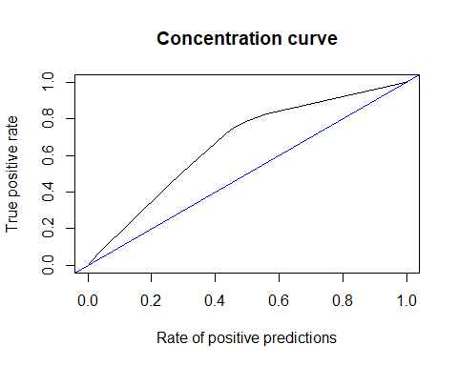

roc <- performance(pred,measure="tpr",x.measure="fpr")  
plot(roc, main="ROC curve")  
abline(0,1,col="blue")

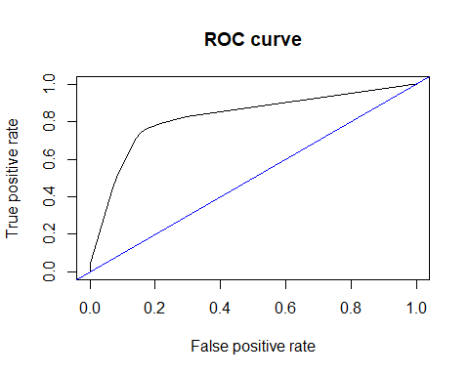

auc.tmp <- performance(pred,"auc")  
auc <- as.numeric(auc.tmp@y.values)  
  
#Valor del area entre la curva ROC y la linea diagonal  
auc

## [1] 0.823641

## 8. Decida un umbral de decisión para la predicción de “baja” y obtenga el “error_rate”, la precisión en la predicción positiva, la precisión en la predicción negativa, el promedio de ambas precisiones y el Recall asociado al umbral escogido.

Resp.: Los resultados pueden ser vistos en el archivo adjunto “Exercise-CART-08-01-2020.xlsx”